Утверждено:

Директор государственного автономного учреждения дополнительного образования Свердловской области спортивная школа олимпийского резерва «Академия хоккея «Спартаковец»
________________ С.А. Немолодышев

«06» февраля 2026 года

ДОКУМЕНТАЦИЯ

по проведению открытого аукциона в электронной форме на право заключения сроком на 5 (пять) лет договора аренды части нежилого помещения второго этажа
№ 151 общей площадью 8,82 кв. метра, расположенного в здании спортивной ледовой арены со вспомогательными помещениями и блоком временного проживания
по адресу: Свердловская область, г. Екатеринбург, ул. Счастливая, стр. 14, кадастровый номер 66:41:0511021:3249, находящемся в государственной собственности Свердловской области и закрепленном на праве оперативного управления за государственным автономным учреждением дополнительного образования Свердловской области спортивная школа олимпийского резерва «Академия хоккея «Спартаковец»

город Екатеринбург
2026 год
1. Сведения об организаторе и форме аукциона:
1.1. Организатор аукциона – государственное автономное учреждение дополнительного образования Свердловской области спортивная школа олимпийского резерва «Академия хоккея «Спартаковец» (далее – ГАУ ДО СО СШОР «Академия хоккея «Спартаковец»);
1.2. Место нахождения Организатора аукциона – 620075, г. Екатеринбург,
ул. Энгельса, 31А;
1.3. Адрес электронной почты Организатора аукциона - ah-spartakovets@mail.ru;
1.4. Контактный телефон Организатора аукциона – 8 (343) 223-22-02.
2. Аукцион проводится в электронной форме и является открытым по составу участников и форме подачи предложений. Аукцион проводится в порядке, предусмотренном Приказом ФАС России от 21.03.2023 № 147/23 «О порядке проведения конкурсов или аукционов на право заключения договоров аренды, договоров безвозмездного пользования, договоров доверительного управления имуществом, иных договоров, предусматривающих переход прав в отношении государственного или муниципального имущества, и перечне видов имущества, в отношении которого заключение указанных договоров может осуществляться путем проведения торгов в форме конкурса» (далее – Порядок);
3. В соответствии c приказом Министерства по управлению государственным имуществом Свердловской области от 28.11.2025 № 8845 «О даче согласия государственному автономному учреждению дополнительного образования Свердловской области спортивная школа олимпийского резерва «Спартаковец» на предоставление в аренду государственного недвижимого имущества Свердловской области», письмами ГАУ ДО СО СШОР «Академия хоккея «Спартаковец» от 23.12.2025 № 51, от 02.02.2026 № 23 и договором № 2 от 05.02.2026 функции специализированной организации по организации и проведению аукциона в электронной форме на право заключения сроком на 5 (пять) лет договора аренды части нежилого помещения второго этажа № 151 общей площадью 8,82 кв. метра, расположенного в здании спортивной ледовой арены со вспомогательными помещениями и блоком временного проживания по адресу: Свердловская область, г. Екатеринбург, ул. Счастливая, стр. 14, кадастровый номер 66:41:0511021:3249, находящемся в государственной собственности Свердловской области и закрепленном на праве оперативного управления за государственным автономным учреждением дополнительного образования Свердловской области спортивная школа олимпийского резерва «Академия хоккея «Спартаковец», осуществляет государственное казенное учреждение Свердловской области «Фонд имущества Свердловской области» (далее – ГКУ СО «Фонд имущества Свердловской области»);
4. Сведения о Специализированной организации:
4.1. Место нахождения Специализированной организации: г. Екатеринбург,
ул. Мамина-Сибиряка, д. 111 (центральный вход, первый этаж);
4.2. Контактный телефон Специализированной организации – (343) 229-00-07;
4.3. Адрес электронной почты Специализированной организации: fiso@egov66.ru;
4.4. Официальный сайт Специализированной организации: http://fiso96.ru/.
5. Юридическое лицо для организации аукциона в электронной форме – Акционерное общество «Сбербанк - Автоматизированная система торгов». Электронная площадка (универсальная торговая платформа) – http://utp.sberbank-ast.ru.
Работа на универсальной торговой платформе – электронной площадке осуществляется в соответствии:
- с регламентом универсальной торговой платформы АО «Сбербанк-АСТ» (ознакомиться можно по ссылке http://utp.sberbank-ast.ru/Main/Notice/988/Reglament) (далее – Регламент электронной площадки);
- инструкцией для участника торгов по работе в торговой секции «Приватизация, аренда и продажа прав» универсальной торговой платформы АО «Сбербанк-АСТ» (ознакомиться можно по ссылке http://utp.sberbank-ast.ru/AP/Notice/652/Instructions);
- с регламентом торговой секции «Приватизация, аренда и продажа прав» универсальной торговой платформы АО «Сбербанк-АСТ» (ознакомиться можно по ссылке http://utp.sberbank-ast.ru/AP/Notice/1027/Instructions).
6. Указанное в настоящей Документации время – московское.
7. Адрес электронной площадки в информационно-телекоммуникационной сети «Интернет», на которой проводится аукцион: http://utp.sberbank-ast.ru.
8. Извещение и документация о проведении аукциона в электронной форме размещены на официальном сайте Российской Федерации для размещения информации о проведении торгов www.torgi.gov.ru/new, на официальном сайте ГКУ СО «Фонд имущества Свердловской области» в информационно-телекоммуникационной сети «Интернет» – www.fiso96.ru (далее – официальные сайты) и на универсальной торговой платформе – электронной площадке АО «Сбербанк – АСТ».
9. Сведения о предмете аукциона.
Предмет аукциона: на право заключения сроком на 5 (пять) лет договора аренды части нежилого помещения второго этажа № 151 общей площадью 8,82 кв. метра, расположенного в здании спортивной ледовой арены со вспомогательными помещениями и блоком временного проживания по адресу: Свердловская область, г. Екатеринбург, ул. Счастливая, стр. 14, кадастровый номер 66:41:0511021:3249, находящемся в государственной собственности Свердловской области и закрепленном на праве оперативного управления за государственным автономным учреждением дополнительного образования Свердловской области спортивная школа олимпийского резерва «Академия хоккея «Спартаковец».
Согласно Выписке из Единого государственного реестра недвижимости от 17.10.2025 № КУВИ-001/2025-192970732 на здание с кадастровым номером 66:41:0511021:3249.
Местоположение: Российская Федерация, Свердловская область, муниципальное образование "город Екатеринбург", город Екатеринбург, улица Счастливая, строение 14;
Площадь: 12811;
Назначение: Нежилое;
Наименование: Здание спортивной ледовой арены со вспомогательными помещениями и блоком временного проживания в осях 11-20/А-Ф (№1.1 по ПЗУ)– 1 этап строительства и в осях 1-10/А-Ф (№№1.2, 1.3 по ПЗУ) – 2 этап строительства;
Количество этажей, в том числе подземных этажей: 1-6, в том числе подземных 0;
Материал наружных стен: Из прочих материалов;
Год ввода в эксплуатацию по завершении строительства: 2019;
Кадастровые номера иных объектов недвижимости, в пределах которых расположен объект недвижимости: 66:41:0511021:1959;
Здание принадлежит на праве собственности Свердловской области (запись в ЕГРН № 66:41:0511021:3249-66/001/2019-1 20.06.2019) и закреплено на праве оперативного управления за ГАУ ДО СО СШОР «Академия хоккея «Спартаковец» (запись в ЕГРН № 66:41:0511021:3249-66/001/2019-2 05.07.2019).
Согласно Отчету № 8/77и-25 от 22.08.2025.
Часть помещения площадью 8,82 кв. м (4,2*2,1 м) в помещении № 151 площадью 157,2 кв.м, расположенном на 2-м этаже в здании с кадастровым номером 66:41:0511021:3249, по адресу: г. Екатеринбург, ул. Счастливая стр. 14.
Ледовая арена по хоккею представляет собой здание крытого катка с двумя полноценными ледовыми полями с необходимыми вспомогательными и техническими помещениями, а также с блоком временного проживания для молодых хоккеистов.
Ледовая арена - это спортивное сооружение со статусом региональный спортивно-тренировочный центр.
На каждом этаже расположена комната.
Назначение: размещение мест для торговли.
Начальная (минимальная) цена договора (размер ежемесячной арендной платы) – 17 000 (семнадцать тысяч) рублей 00 копеек, с учетом НДС, без учета коммунальных платежей;
Величина повышения начальной цены договора («Шаг аукциона») – 850,00 (восемьсот пятьдесят) рублей 00 копеек, что составляет 5 % от начальной (минимальной) цены договора;
Сумма задатка для участия в аукционе – 17 000 (семнадцать тысяч) рублей 00 копеек.
10. Срок и порядок внесения задатка, реквизиты счета для перечисления задатка.
10.1. Задаток для участия в аукционе служит обеспечением исполнения обязательства победителя аукциона по заключению договора. Задаток вносится на лицевой счет претендента до подачи заявки, открытый при регистрации на электронной площадке в порядке, установленном Регламентом электронной площадки.
10.2. В момент подачи заявки Оператор электронной площадки проверяет наличие денежной суммы в размере задатка на лицевом счете претендента и осуществляет блокирование необходимой суммы денежных средств.

Банковские реквизиты счета для перечисления задатка:

Получатель
Наименование | АО "Сбербанк-АСТ"
ИНН: | 7707308480
КПП: | 770401001
Расчетный счет: | 40702810300020038047

Банк получателя
Наименование банка: | ПАО "СБЕРБАНК РОССИИ" Г. МОСКВА
БИК: | 044525225
Корреспондентский счет: | 30101810400000000225

Денежные средства, перечисленные за Заявителя третьим лицом, не зачисляются на счет Заявителя на универсальной торговой площадке.

10.3. Образец платежного поручения приведен на электронной площадке по адресу: http://utp.sberbank-ast.ru/AP/Notice/653/Requisites.
10.4. Основанием для блокирования денежных средств служит заявка, направленная Оператору электронной площадки.
10.5. Сумма задатка, внесенная победителем аукциона, засчитывается в счет оплаты по договору.
Участникам аукциона, за исключением победителя аукциона и участника аукциона, сделавшего предпоследнее предложение о цене договора, задаток возвращается в течение пяти рабочих дней с даты размещения протокола проведения итогов аукциона на официальном сайте.

Задаток, внесенный участником аукциона, который сделал предпоследнее предложение о цене договора, возвращается такому участнику аукциона в течение пяти рабочих дней с даты подписания договора с победителем аукциона.
Задаток возвращается заявителям, направившим заявки на участие в аукционе после окончания, установленного срока приема заявок на участие в аукционе, в течение пяти рабочих дней с даты окончания срока приема заявок.
Задаток возвращается заявителю, отозвавшему заявку в любое время до установленных даты и времени окончания срока подачи заявок на участие в аукционе, в течение пяти рабочих дней с даты поступления организатору аукциона уведомления об отзыве заявки на участие в аукционе.
Задаток возвращается заявителям, не допущенным к участию в аукционе, в течение пяти рабочих дней с даты подписания протокола рассмотрения заявок на участие в аукционе.
В случае отказа Организатора аукциона от проведения аукциона денежные средства, внесенные в качестве задатка, возвращаются заявителю в течение пяти рабочих дней с даты размещения извещения об отказе от проведения аукциона на официальном сайте.
11. Сроки процедур аукциона в электронной форме:
(Внимание! Указанное в настоящей Документации время – московское.)
11.1. Дата и время начала срока подачи заявок на участие в аукционе – с 09 час. 00 мин. 07 февраля 2026 года.
Место подачи заявок: Электронная площадка – универсальная торговая платформа АО «Сбербанк - АСТ», размещенная на сайте http://utp.sberbank-ast.ru в сети «Интернет» (торговая секция «Приватизация, аренда и продажа прав»).
11.2. Дата и время окончания срока подачи заявок на участие в аукционе – в 09 час. 00 мин. 02 марта 2026 года.
11.3. Дата и время начала рассмотрения заявок на участие в аукционе – 02 марта 2026 года в 09 час. 00 мин.
11.4. Дата и время начала проведения аукциона в электронной форме – 05 марта 2026 года в 09 час. 00 мин.
11.5. Место проведения аукциона в электронной форме: Электронная площадка – универсальная торговая платформа АО «Сбербанк - АСТ», размещенная на сайте http://utp.sberbank-ast.ru в сети «Интернет» (торговая секция «Приватизация, аренда
и продажа прав»).
12. Организатор аукциона вправе принять решение о внесении изменений в извещение о проведении аукциона. Такие изменения формируются организатором аукциона или специализированной организацией с использованием официального сайта, подписываются усиленной квалифицированной подписью лица, уполномоченного действовать от имени организатора аукциона или специализированной организации, и размещаются организатором аукциона, специализированной организацией на официальном сайте не позднее чем за пять дней до даты окончания подачи заявок на участие в аукционе. В течение одного часа с момента размещения изменений в извещение о проведении аукциона на официальном сайте оператор электронной площадки размещает соответствующие изменения в извещение на электронной площадке. При внесении изменений в извещение о проведении аукциона срок подачи заявок на участие в аукционе должен быть продлен таким образом, чтобы с даты размещения на официальном сайте внесенных изменений в извещение о проведении аукциона до даты окончания срока подачи заявок на участие в аукционе он составлял не менее двадцати дней
13. Организатор аукциона по собственной инициативе или в соответствии с запросом заинтересованного лица вправе внести изменения в документацию об аукционе не позднее чем за пять дней до даты окончания подачи заявок на участие в аукционе. Изменение предмета аукциона не допускается. В течение одного дня с даты принятия указанного решения такие изменения подписываются усиленной квалифицированной подписью лица, уполномоченного действовать от имени организатора аукциона или специализированной организации, и размещаются организатором аукциона или специализированной организацией в порядке, установленном для размещения на официальном сайте извещения о проведении аукциона. В течение одного часа с момента размещения изменений в документацию об аукционе на официальном сайте оператор электронной площадки размещает соответствующие изменения в документацию об аукционе на электронной площадке. При этом срок подачи заявок на участие в аукционе должен быть продлен таким образом, чтобы с даты размещения на официальном сайте торгов изменений, внесенных в документацию об аукционе, до даты окончания срока подачи заявок на участие в аукционе он составлял не менее двадцати дней.
14. Организатор аукциона вправе отказаться от проведения аукциона. Извещение об отказе от проведения аукциона формируется организатором аукциона или специализированной организацией с использованием официального сайта, подписывается усиленной квалифицированной подписью лица, уполномоченного действовать от имени организатора аукциона, и размещается на официальном сайте не позднее чем за пять дней до даты окончания срока подачи заявок на участие в аукционе. В течение одного часа с момента размещения извещения об отказе от проведения аукциона на официальном сайте оператор электронной площадки размещает извещение об отказе от проведения аукциона на электронной площадке. Денежные средства, внесенные в качестве задатка, возвращаются заявителю в течение пяти рабочих дней с даты размещения извещения об отказе от проведения аукциона на официальном сайте.
15. Порядок участия в аукционе в электронной форме:
15.1. Заявителем может быть любое юридическое лицо независимо от организационно-правовой формы, места нахождения и места происхождения капитала или любое физическое лицо, в том числе индивидуальный предприниматель, претендующие на заключение договора и подавшие заявку на участие в конкурсе или аукционе (далее - заявитель).
15.2. Участие в аукционе в электронной форме вправе принимать заявители, зарегистрированные в государственной информационной системе "Официальный сайт Российской Федерации в информационно-телекоммуникационной сети "Интернет" www.torgi.gov.ru/new (далее - официальный сайт) в соответствии с главой II Регламента государственной информационной системы "Официальный сайт Российской Федерации в информационно-телекоммуникационной сети "Интернет" www.torgi.gov.ru, утвержденного приказом Федерального казначейства от 2 декабря 2021 г. N 38н (зарегистрирован Министерством юстиции Российской Федерации 2 декабря 2021 г., регистрационный N 66843). Заявители, зарегистрированные на официальном сайте, считаются зарегистрированными на электронной площадке не позднее рабочего дня, следующего за днем регистрации лица на официальном сайте.
15.3. Участником аукциона в электронной форме может быть любое юридическое лицо независимо от организационно-правовой формы, места нахождения, а также места происхождения капитала или любое физическое лицо, в том числе индивидуальный предприниматель, претендующие на заключение договора.
15.4. Участники аукциона должны соответствовать требованиям, установленным законодательством Российской Федерации к таким участникам.
15.5. Участие в аукционе оформляется путем подачи заявки в отношении предмета аукциона.
16. Требования к содержанию, составу и форме заявки на участие в аукционе и инструкция по ее заполнению.
16.1. Заявка на участие в аукционе в срок и по форме Организатора аукциона (Приложение № 1 к Документации) подается одновременно с заявкой посредством интерфейса универсальной торговой платформы АО «Сбербанк-АСТ».
16.2. При этом подача заявки на участие посредством интерфейса универсальной торговой платформы АО «Сбербанк-АСТ» торговой секции «Приватизация, аренда и продажа прав» осуществляется из личного кабинета заявителя. Необходимо заполнить электронную форму заявки и приложить предусмотренные в документации файлы документов.
16.3. Заявка на участие в аукционе в сроки, указанные в извещении о проведении аукциона, направляется оператору электронной площадки в форме электронного документа и подписывается усиленной квалифицированной подписью заявителя.
Заявка на участие в аукционе должна содержать следующие документы и сведения:
1) полное и сокращенное (при наличии) наименования юридического лица или иностранного юридического лица (либо аккредитованного филиала или представительства иностранного юридического лица), адрес юридического лица или иностранного юридического лица (для аккредитованного филиала или представительства иностранного юридического лица - адрес (место нахождения) на территории Российской Федерации), фамилию, имя, отчество (при наличии), паспортные данные или данные иных документов, удостоверяющих личность в соответствии с законодательством Российской Федерации, адрес регистрации по месту жительства (пребывания) (для физического лица), номер контактного телефона, адрес электронной почты;
2) идентификационный номер налогоплательщика юридического лица (если заявителем является юридическое лицо), аккредитованного филиала или представительства иностранного юридического лица (если от имени иностранного юридического лица выступает аккредитованный филиал или представительство), физического лица, в том числе зарегистрированного в качестве индивидуального предпринимателя (если заявителем является физическое лицо, в том числе зарегистрированное в качестве индивидуального предпринимателя), аналог идентификационного номера налогоплательщика в соответствии с законодательством соответствующего иностранного государства (если заявителем является иностранное лицо), код причины постановки на учет юридического лица (если заявителем является юридическое лицо), аккредитованного филиала или представительства иностранного юридического лица (если от имени иностранного юридического лица выступает аккредитованный филиал или представительство), обособленного подразделения юридического лица (если от имени заявителя выступает обособленное подразделение юридического лица);
3) выписку из единого государственного реестра юридических лиц (если заявителем является юридическое лицо), выписку из единого государственного реестра индивидуальных предпринимателей (если заявителем является индивидуальный предприниматель);
4) надлежащим образом заверенный перевод на русский язык документов о государственной регистрации иностранного юридического лица в соответствии с законодательством соответствующего государства (если заявителем является иностранное юридическое лицо);
5) надлежащим образом заверенный перевод на русский язык документов о государственной регистрации физического лица в качестве индивидуального предпринимателя в соответствии с законодательством соответствующего государства (если заявителем является иностранное физическое лицо);
6) документ, подтверждающий полномочия лица на осуществление действий от имени заявителя - юридического лица (копия решения о назначении или об избрании либо приказа о назначении физического лица на должность, в соответствии с которым такое физическое лицо обладает правом действовать от имени заявителя без доверенности). В случае, если от имени заявителя действует иное лицо, заявка на участие в аукционе должна содержать также доверенность на осуществление действий от имени заявителя, выданную и оформленную в соответствии с гражданским законодательством Российской Федерации. В случае, если указанная доверенность подписана лицом, уполномоченным руководителем заявителя, заявка на участие в конкурсе должна содержать также документ, подтверждающий полномочия такого лица;
7) решение об одобрении или о совершении крупной сделки либо копию такого решения в случае, если требование о необходимости наличия такого решения для совершения крупной сделки установлено законодательством Российской Федерации, учредительными документами юридического лица и если для заявителя заключение договора, внесение задатка или обеспечение исполнения договора являются крупной сделкой;
8) информацию о непроведении ликвидации юридического лица, об отсутствии решения арбитражного суда о признании заявителя - юридического лица или индивидуального предпринимателя несостоятельным (банкротом) и об открытии конкурсного производства;

9) документы или копии документов, подтверждающие внесение задатка*.

*При подаче заявителем заявки в соответствии с Регламентом и Инструкциями электронной площадки, информация о внесении заявителем задатка формируется Оператором электронной площадки и направляется Организатору аукциона (Специализированной организации).
16.4. Информация и документы, предусмотренные подпунктами 1 - 4 и 8 пункта 16.3 настоящей документации, не включаются заявителем в заявку. Такие информация и документы направляются организатору аукциона оператором электронной площадки путем информационного взаимодействия с официальным сайтом.
В случае внесения заявителем изменений в информацию и (или) документы, направление которых в соответствии с абзацем первым настоящего подпункта осуществляется оператором электронной площадки посредством информационного взаимодействия с официальным сайтом, такие внесенные изменения либо такие новые информация и (или) документы применяются к отношениям, связанным с участием в аукционе, заявка на участие в котором подана заявителем после размещения внесенных изменений, новой информации и (или) документов на официальном сайте.
16.5. При получении заявки на участие в аукционе оператор электронной площадки обязан направить заявителю уведомление о ее получении в течение одного часа с момента получения такой заявки. Заявитель вправе подать только одну заявку в отношении каждого предмета аукциона (лота).
16.6. Прием заявок на участие в аукционе осуществляется до даты и времени окончания срока подачи таких заявок.
16.7. Каждая заявка на участие в аукционе, поступившая в срок, указанный в извещении о проведении аукциона, регистрируется оператором электронной площадки с указанием даты, времени ее получения и порядкового номера заявки. В течение одного часа с даты и времени окончания срока подачи заявок оператор электронной площадки направляет организатору аукциона или специализированной организации заявки на участие в аукционе.
16.8. Полученные после окончания установленного срока приема заявок на участие в аукционе заявки не рассматриваются и в тот же день возвращаются оператором электронной площадки заявителям. Задаток возвращается указанным заявителям в течение пяти рабочих дней с даты окончания срока приема заявок.
16.9. Заявитель вправе отозвать заявку в любое время до установленных даты и времени окончания срока подачи заявок на участие в аукционе. Задаток возвращается указанному заявителю в течение пяти рабочих дней с даты поступления организатору аукциона уведомления об отзыве заявки на участие в аукционе.
17. Любое заинтересованное лицо вправе направить на адрес электронной площадки или, в случае, если лицо зарегистрировано на электронной площадке в соответствии с подпунктом 15.2 настоящей Документации, с использованием программно-аппаратных средств электронной площадки не более чем три запроса о разъяснении положений конкурсной документации. Не позднее одного часа с момента поступления такого запроса оператор электронной площадки направляет его с использованием электронной площадки организатору конкурса. В течение двух рабочих дней с даты поступления указанного запроса, если указанный запрос поступил к нему не позднее чем за три рабочих дня до даты окончания срока подачи заявок на участие в конкурсе, организатор конкурса формирует с использованием официального сайта, подписывает усиленной квалифицированной подписью лица, уполномоченного действовать от имени организатора конкурса или специализированной организации, и размещает на официальном сайте разъяснение с указанием предмета запроса, но без указания заинтересованного лица, от которого поступил запрос. Не позднее одного часа с момента размещения разъяснения положений конкурсной документации на официальном сайте оператор электронной площадки размещает указанное разъяснение на электронной площадке. Разъяснение положений конкурсной документации не должно изменять ее суть.
18. Дата, время, график проведения осмотра имущества, права на которое передаются по договору.
18.1. Любое заинтересованное лицо с даты размещения извещения о проведении аукциона на официальном сайте торгов и сайте электронной площадки до даты окончания приема заявок вправе осмотреть имущество, права на которое передаются по договору.
18.2. Запрос на осмотр имущества должен быть направлен на адрес электронной почты контактного лица организатора аукциона: spartakovez@egov66.ru - не позднее, чем за 2 (два) рабочих дня до даты окончания срока подачи заявок на участие в аукционе.
18.3 Осмотр производится без взимания платы и обеспечивается Организатором аукциона на основании направленного запроса в рабочие дни с 09 час. 00 мин. до 16 час. 00 мин. по предварительному согласованию времени проведения осмотра с контактным лицом Организатора аукциона – заместителем директора по общим вопросам ГАУ ДО СО СШОР «Академия хоккея «Спартаковец» Ечеиной Еленой Владиславовной по телефону 8(343)227-22-02.
19. Порядок проведения аукциона:
19.1. В аукционе могут участвовать только заявители, признанные участниками аукциона.
19.2. Аукцион проводится не позднее одного рабочего дня со дня размещения на официальном сайте протокола рассмотрения заявок на электронной площадке путем повышения начальной (минимальной) цены договора (цены лота), указанной в извещении о проведении аукциона, на «шаг аукциона».
19.3. «Шаг аукциона» устанавливается в размере пяти процентов начальной (минимальной) цены договора (цены лота), указанной в извещении о проведении аукциона.
19.4. При проведении аукциона устанавливается время приема предложений участников аукциона о цене договора (цене лота), составляющее 60 минут от начала проведения такого аукциона, а также 20 минут после поступления последнего предложения о цене договора (цены лота).
Время, оставшееся до истечения срока подачи предложений о цене договора (цене лота), обновляется автоматически с помощью программно-аппаратных средств оператора электронной площадки после поступления последнего предложения о цене договора (цене лота). Если в течение указанного времени не поступило ни одного предложения о цене договора (цене лота), увеличивающего его текущее значение на "шаг аукциона", такой аукцион автоматически завершается с помощью программно-аппаратных средств оператора электронной площадки.
19.5. Представленное участником аукциона предложение о цене договора не может быть ниже начальной (минимальной) цены договора (цены лота), равным или ниже ранее представленных участниками предложений о цене договора. Участник, предложение о цене договора которого является лучшим текущим предложением о цене договора, не вправе делать следующее предложение о цене.
19.6. Победителем аукциона признается лицо, предложившее наиболее высокую цену договора.
19.7. Ход проведения аукциона фиксируется оператором электронной площадки в электронном журнале, который направляется организатору аукциона в течение одного часа с момента завершения приема предложений о цене договора для подведения итогов аукциона.
19.8. Не позднее следующего дня после направления оператором электронной площадки электронного журнала организатор аукциона оформляет и подписывает протокол подведения итогов аукциона, в котором указываются:
1) дата и время проведения аукциона;
2) полные наименования (для юридических лиц), фамилии, имена, отчества (при наличии) (для физических лиц) участников аукциона;
3) начальная (минимальная) цена договора (цена лота), последнее и предпоследнее предложения о цене договора;
4) полные наименования (для юридического лица), фамилии, имена, отчества (при наличии) (для физических лиц) победителя аукциона и участника аукциона, который сделал предпоследнее предложение о цене договора.
19.9. Протокол подведения итогов аукциона подписывается усиленной квалифицированной подписью лица, уполномоченного действовать от имени организатора аукциона или специализированной организации, и размещается на электронной площадке организатором аукциона или специализированной организацией не позднее дня, следующего за днем подписания указанного протокола. В течение одного часа с момента размещения протокола подведения итогов на электронной площадке указанный протокол размещается оператором электронной площадки на официальном сайте.
19.10. Участникам аукциона, за исключением победителя аукциона и участника аукциона, сделавшего предпоследнее предложение о цене договора, задаток возвращается в течение пяти рабочих дней с даты размещения протокола проведения итогов аукциона на официальном сайте.
Задаток, внесенный участником аукциона, который сделал предпоследнее предложение о цене договора, возвращается такому участнику аукциона в течение пяти рабочих дней с даты подписания договора с победителем аукциона.
19.11. Организатор аукциона или специализированная организация направляет победителю аукциона уведомление о принятом аукционной комиссией решении не позднее дня, следующего после дня подписания указанного протокола.
19.12. Если в течение 60 минут от начала проведения аукциона участники аукциона не подали ни одного предложения о цене договора (цене лота), предусматривающего более высокую цену договора, чем начальная (минимальная) цена договора (цена лота), аукцион признается несостоявшимся, в связи с чем в день проведения аукциона организатор аукциона или специализированная организация составляет и подписывает усиленной квалифицированной подписью лица, уполномоченного действовать от имени организатора аукциона или специализированной организации, протокол о признании аукциона несостоявшимся.
Указанный протокол в день его подписания размещается организатором аукциона на электронной площадке. В течение одного часа с момента размещения протокола о признании аукциона несостоявшимся на электронной площадке указанный протокол размещается оператором электронной площадки на официальном сайте. В случае, если документацией об аукционе предусмотрено два и более лота, решение о признании аукциона несостоявшимся принимается в отношении каждого лота отдельно.
19.13. В случае, если победитель аукциона уклонился от заключения договора, заключение договора осуществляется с участником аукциона, сделавшим предпоследнее предложение о цене договора.
20. Последствия признания аукциона несостоявшимся.
20.1. В случае, если аукцион признан несостоявшимся по причине подачи заявки на участие в аукционе только одним заявителем (далее - единственный заявитель на участие в аукционе), либо признания участником аукциона только одного заявителя (далее - единственный участник аукциона), с единственным заявителем на участие в аукционе, в случае, если его заявка соответствует требованиям и условиям, предусмотренным документацией об аукционе, либо с единственным участником аукциона организатор аукциона обязан заключить договор на условиях и по цене, которые предусмотрены заявкой на участие в аукционе и документацией об аукционе, но по цене не менее начальной (минимальной) цены договора (лота), указанной в извещении о проведении аукциона.
20.2. При этом заключение договора для единственного заявителя на участие в аукционе, единственного участника аукциона, является обязательным.
При уклонении или отказе указанных лиц от подписания договора (аренды/купли-продажи) задаток им не возвращается.
20.3. В случае если аукцион признан несостоявшимся по основаниям, не указанным
в пункте 20.1., организатор аукциона вправе объявить о проведении нового аукциона в установленном порядке. При этом в случае объявления о проведении нового аукциона организатор аукциона вправе изменить условия аукциона.
21. Порядок заключения и исполнения договора.
21.1. Заключение договора осуществляется сторонами на бумажном носителе, вне электронной площадки.
21.2. Подписание договора осуществляется не ранее чем через 10 (десять) дней и не позднее 20 (двадцати) дней со дня размещения на официальном сайте торгов протокола подведения итогов аукциона либо протокола о признании аукциона несостоявшимся в случае, если аукцион признан несостоявшимся по причине подачи единственной заявки на участие в аукционе либо признания участником аукциона только одного заявителя.
21.3. Сроки и порядок оплаты по договору.
Арендная плата уплачиваются Арендатором ежемесячно, не позднее 10 числа месяца, за который осуществляется оплата, путем безналичного перечисления денежных средств на расчетный счет Арендодателя на основании счета Арендодателя.
Коммунальные услуги уплачиваются Арендатором ежемесячно, не позднее 15 числа месяца, следующего за месяцем, за который осуществляется оплата, путем безналичного перечисления денежных средств на расчетный счет Арендодателя на основании акта об оказании услуг, с приложением расчета затрат в месяц, подписанного сторонами, и счета Арендодателя.
Арендатор считается исполнившим обязательства по оплате арендной платы с момента поступления денежных средств на расчетный счет Арендодателя.
Размер арендной платы по договору не может быть пересмотрена сторонами в сторону уменьшения. Изменение размера арендной платы в сторону увеличения могут осуществляться по соглашению сторон не чаще одного раза в год в соответствии с нормами действующего гражданского законодательства РФ. При изменении арендной платы сторонами оформляется дополнительное соглашение к настоящему договору.
21.4. Арендатор не вправе сдавать Помещение в субаренду.

21.5. При прекращении Договора вернуть Арендодателю по Акту приема-передачи Помещение в том состоянии, в котором оно было получено, с учетом нормального износа.

Приложение № 1 к Документации

ГКУ СО «Фонд имущества
Свердловской области»
ЗАЯВКА
на участие в аукционе в электронной форме
Заявитель ___________________________________________________________________________________________
(фамилия, имя, отчество физического лица, подающего заявку)
(для физических лиц)
Документ, удостоверяющий личность: __________ серия _______ № __________, выдан «____»_______________г. код подразделения _________________________________________________________________________________
(кем выдан)
Место жительства:_____________________________________________________________________________________
тел. ___________________________, факс __________________________, индекс________________________________
Я, ________________________________________________________________________________________________
(Ф.И.О. претендента)
Индивидуальный предприниматель ___________________________________________________________________
(полное наименование подающего заявку)
(для Индивидуальных предпринимателей)
ОГРНИП _________________________ ИНН___________________________

Документ, удостоверяющий личность: __________ серия _______ № __________, выдан «____»_______________г. код подразделения _________________________________________________________________________________
(кем выдан)
Место жительства:_____________________________________________________________________________________
тел. ___________________________, факс __________________________, индекс________________________________
Я, _______________________________________________________________________________________________
(полное наименование подающего заявку)
___________________________________________________________________
(полное наименование юридического лица подающего заявку)
(для юридических лиц)
Документ о государственной регистрации в качестве юридического лица __________________________________ серия___________№_____________ дата регистрации «___»_____________г. ОГРН _________________________ ИНН___________________________ КПП_______________________
Место нахождения:_____________________________________________________________________________________
тел.______________________________, факс __________________________,
далее именуемый Претендент, в лице ___________________________________________________________________,
(фамилия, имя, отчество, должность Претендента)
действующего на основании__________________________________________________________________,
(наименование, дата и номер уполномочивающего документа)
принимая решение об участии в аукционе в электронной форме на право заключения сроком на 5 (пять) лет договора аренды части нежилого помещения второго этажа № 151 общей площадью 8,82 кв. метра, расположенного в здании спортивной ледовой арены со вспомогательными помещениями и блоком временного проживания по адресу: Свердловская область, г. Екатеринбург, ул. Счастливая, стр. 14, кадастровый номер 66:41:0511021:3249, находящемся в государственной собственности Свердловской области и закрепленном на праве оперативного управления за государственным автономным учреждением дополнительного образования Свердловской области спортивная школа олимпийского резерва «Академия хоккея «Спартаковец», обязуюсь:
1) соблюдать условия и порядок проведения аукциона, содержащиеся в документации об аукционе, размещенной на сайте: http://torgi.gov.ru/new.

2) в случае признания победителем аукциона заключить договор _____________________.
Я _________________________________________________________________________________
(ФИО)
даю добровольное согласие уполномоченным лицам Организатора аукциона (специализированной организации) на обработку (любое действие (операцию) или совокупность действий (операций), совершаемых с использованием средств автоматизации или без использования таких средств с персональными данными, включая сбор, запись, систематизацию, накопление, хранение, уточнение (обновление, изменение), извлечение, использование, обезличивание, блокирование, удаление, уничтожение) следующих персональных данных:
- фамилия, имя, отчество, дата и место рождения;
- адрес регистрации по месту жительства;
- паспорт (серия, номер, кем и когда выдан);
- номер телефона;
- идентификационный номер налогоплательщика;
- адрес электронной почты.
Вышеуказанные персональные данные предоставляю для обработки в целях исполнения законодательства, регулирующего проведение аукциона.
Я ознакомлен с тем, что:
1) согласие на обработку персональных данных действует с даты подписания настоящей заявки до истечения срока хранения аукционной документации;
2) согласие на обработку персональных данных может быть отозвано на основании письменного заявления в произвольной форме;
3) в случае отзыва согласия на обработку персональных данных Организатор аукциона (специализированная организация) прекращает обработку персональных данных в течение тридцати дней с даты поступления указанного отзыва и осуществляет хранение персональных данных на период срока хранения, предусмотренного законодательством Российской Федерации;
4) в случае поступления обращения субъекта персональных данных с требованием о прекращении обработки персональных данных Организатор аукциона (специализированная организация) имеет право продолжить обработку персональных данных при наличии оснований, указанных в п. п. 2 - 9.1, 11 ч. 1 ст. 6, ч. 2 ст. 10 и ч. 2 ст. 11 Федерального закона от 27.07.2006 N 152-ФЗ "О персональных данных";
5) после проведения аукциона персональные данные хранятся в архиве Организатора аукциона (специализированной организации) в течение срока хранения документов, предусмотренных законодательством Российской Федерации.
Я ___________________________________________________________________________________
(ФИО)
даю добровольное согласие уполномоченным лицам Организатора аукциона (специализированной организации) на передачу (распространение, предоставление, доступ), следующих персональных данных:
- фамилия, имя, отчество, дата и место рождения;
- адрес регистрации по месту жительства;
- паспорт (серия, номер, кем и когда выдан);
- номер телефона;
- идентификационный номер налогоплательщика;
- адрес электронной почты.
Вышеуказанные персональные данные предоставляю для передачи в целях исполнения законодательства, регулирующего проведение аукциона.
Я ознакомлен с тем, что:
- мои персональные данные могут быть переданы в следующие источники:
- электронная площадка (универсальная торговая платформа) – http://utp.sberbank-ast.ru.
- официальный сайт Российской Федерации для размещения информации о проведении торгов www.torgi.gov.ru/new (далее – официальный сайт);
- официальный сайт Специализированной организации - https://fiso96.ru;
- ГАУ ДО СО СШОР «Академия хоккея «Спартаковец» (Организатор аукциона);
- Министерство по управлению государственным имуществом Свердловской области.
- согласие на передачу персональных данных действует с даты подписания настоящего согласия до истечения срока хранения аукционной документации;
- согласие на передачу персональных данных может быть отозвано на основании письменного заявления в произвольной форме;
- в случае отзыва согласия на обработку персональных данных Организатор аукциона (специализированная организация) прекращает обработку персональных данных в течение тридцати дней с даты поступления указанного отзыва и осуществляет хранение персональных данных на период срока хранения, предусмотренного законодательством Российской Федерации;
- в случае поступления обращения субъекта персональных данных с требованием о прекращении обработки персональных данных Организатор аукциона (специализированная организация) имеет право продолжить обработку персональных данных при наличии оснований, указанных в п. п. 2 - 9.1, 11 ч. 1 ст. 6, ч. 2 ст. 10 и ч. 2 ст. 11 Федерального закона от 27.07.2006 N 152-ФЗ "О персональных данных";
- после проведения аукциона персональные данные хранятся в архиве Организатора аукциона (специализированной организации) в течение срока хранения документов, предусмотренных законодательством Российской Федерации.
Я ознакомлен с тем, что имею право отказаться от обработки и распространения персональных данных, что повлечёт невозможность участия в аукционе.
Адрес (в том числе почтовый) ____________________________________________________________________.
К заявке приложены следующие документы:
- __________________
- __________________
Подпись Заявителя
(его полномочного представителя) _______________(___________________)
М.П. «____» ____________ 202_ года
Приложение № 2 к Документации
Проект договора

ДОГОВОР АРЕНДЫ ПОМЕЩЕНИЯ № ______

г. Екатеринбург ______ 202_ года

Государственное автономное учреждение дополнительного образования Свердловской области спортивная школа олимпийского резерва «Академия хоккея «Спартаковец», именуемое в дальнейшем «Арендодатель», в лице директора Немолодышева Сергея Александровича, действующего на основании Устава, и
____________________, именуем__ в дальнейшем «Арендатор», в лице ______________, действующего на основании _________, совместно именуемые «Стороны» по отдельности «Сторона», на основании приказа Министерства по управлению государственным имуществом Свердловской области от 28.11.2025 № 8845 «О даче согласия государственному автономному учреждению дополнительного образования Свердловской области спортивная школа олимпийского резерва «Спартаковец» на предоставление в аренду государственного недвижимого имущества Свердловской области» и протокола __________________________________________ №_____ от __________________, заключили настоящий договор аренды части нежилого помещения (далее по тексту – «Договор») о нижеследующем:

- Термины и определения
  - Если из контекста не следует иное, термины, употребляемые в Договоре с заглавной буквы, имеют следующее значение:
«Здание» - здание, находящееся по адресу: Свердловская область, г. Екатеринбург, ул. Счастливая, стр. 14, кадастровый номер: 66:41:0511021:3249. Здание закреплено за Арендодателем на праве оперативного управления.
«Помещение» - часть нежилого помещения № 151 на 2-м этаже здания, расположенного по адресу: Свердловская область, г. Екатеринбург, ул. Счастливая, стр. 14, кадастровый номер 66:41:0511021:3249. Целевое назначение – размещение мест для торговли.
«Акт приема-передачи Помещения» - документ, подтверждающий передачу Помещения Арендатору или возврат Помещения Арендодателю.
  - Обязательство по передаче Помещения в аренду считается исполненным с момента подписания сторонами передаточного акта (Приложение № 1 к настоящему договору, являющееся его неотъемлемой частью).

- Предмет Договора
2.1. Согласно условиям Договора Арендодатель предоставляет, а Арендатор принимает во временное владение и пользование (аренду) за плату сроком на 5 (пять) лет часть нежилого помещения второго этажа № 151 общей площадью 8,82 кв. метра, расположенного в здании спортивной ледовой арены со вспомогательными помещениями и блоком временного проживания по адресу: Свердловская область, г. Екатеринбург, ул. Счастливая, стр. 14, кадастровый номер 66:41:0511021:3249, находящемся в государственной собственности Свердловской области и закрепленном на праве оперативного управления за государственным автономным учреждением дополнительного образования Свердловской области спортивная школа олимпийского резерва «Академия хоккея «Спартаковец»
2.2. Продукция и доходы, полученные Арендатором в результате использования Помещения, являются его собственностью.
2.3. Арендодатель отвечает за недостатки сданного в аренду Помещения, препятствующие пользованию им, если во время заключения Договора он знал об этих недостатках.
2.4. Все улучшения (изменения), могут быть произведены Арендатором только с согласия Арендодателем. Все отделимые улучшения (изменения) находятся в собственности Арендатора и при прекращении Договора подлежат изъятию и вывозу силами и средствами Арендатора в день расторжения Договора или в иной срок, согласованный с Арендодателем. При этом Арендатор обязан устранить любой ущерб, причиненный Помещению этим изъятием.
2.5. Арендатор не вправе сдавать Помещение в субаренду.
2.6. Арендодатель не несет ответственность за сохранность материальных ценностей Арендатора в Помещении.

- Права и обязанности Сторон
3.1. Обязанности Арендодателя:
3.1.1. В день подписания договора передать Помещение Арендатору по Акту приема-передачи Помещения (Приложение № 1 к Договору) в состоянии, пригодном для эксплуатации по установленному назначению.
3.1.2. За свой счет производить капитальный ремонт Помещения.
3.1.3. В случае прекращения Договора на любых законных основаниях, включая истечение его срока, принять Помещение от Арендатора по Акту приема-передачи Помещения.
3.2. Обязанности Арендатора:
3.2.1. В день подписания договора принять Помещение от Арендодателя по Акту приема-передачи Помещения.
3.2.2. Пользоваться Помещением в соответствии с его назначением.
3.2.3. Своевременно и полностью выплачивать Арендодателю арендную плату, установленную Договором.
3.2.4. Поддерживать Помещение в исправном состоянии.
3.2.5. Производить за свой счет текущий ремонт Помещения.
3.2.6. Вернуть Арендодателю при прекращении настоящего Договора по Акту приема-передачи Помещение в том состоянии, в котором оно было получено, с учетом нормального износа.
3.2.7. Не производить перепланировку Помещения, не вмешиваться в конструкцию и устройство инженерных систем.
3.2.8. Обеспечить в любое время беспрепятственный доступ Арендодателю в помещения, доступ в которые возможен только из Помещения.
3.3. Права Арендодателя:
3.3.1. Производить осмотр Помещения с целью проверки технического состояния и порядка его использования Арендатором. Осмотр производится уполномоченными на то представителями Арендодателя в присутствии представителей Арендатора в течение рабочего дня, без нарушения нормального режима деятельности Арендатора.
3.4. Права Арендатора:
3.4.1. Использовать Помещение в соответствии с условиями Договора.
3.4.2 Обозначать свое местонахождение в Здании путем размещения вывески с указанием на ней фирменного наименования, профиля своей деятельности, в месте, по согласованию с Арендодателем.

- Арендная плата
4.1. Ежемесячный размер арендной платы, в соответствии с протоколом__________________№__ от _________________, составляет ________________ (_______) руб. __ коп., с учетам НДС, без учета коммунальных услуг.
Задаток в сумме 17 000,00 (семнадцать тысяч) рублей 00 копеек, внесенный победителем (единственным участником) аукциона, засчитывается в счет оплаты по договору.
Коммунальные услуги включают в себя:
1) коммунальные расходы: расходы за потребленную электроэнергию, тепловую энергию, холодную и горячую воду, водоотведение, расходы на оплату услуг по обращению с твердыми коммунальными отходами;
2) эксплуатационных расходов: расходы на содержание контейнерной площадки, на содержание здания, в котором расположено Помещение (услуги охраны, услуги клининга, услуги по дезинсекции и дератизации, услуги по техническому обслуживанию автоматической пожарной сигнализации, систем вентиляции.
Возмещение коммунальных и эксплуатационных расходов осуществляется по ценам, выставленным Арендодателю поставщиками коммунальных и эксплуатационных услуг исходя из фактического объема услуг, потребляемого Арендатором. Расчет тепловой энергии и эксплуатационных услуг производится расчетным путем пропорционально арендуемой площади. Расчет водоснабжения (ХВС и ГВС) производится из расчета нормы потребления в день на человека. Расчет услуг по обращению с твердыми коммунальными отходами производится в соответствии с правилами определения нормативов накопления твердых коммунальных отходов. Расчет стоимости электрической энергии осуществляется в зависимости от суммарной мощности всего электрооборудования в арендуемом помещении и времени его использования арендатором. В случае установления в арендуемом помещении Арендатором приборов учета (с согласования Арендодателя), расчет потребляемых коммунальных услуг (электрической энергии, холодной и горячей воды) производится на основании показаний расчетных приборов учета. Показания приборов учета фиксируется Арендодателем и Арендатором не позднее 01 числа каждого месяца.
Размер арендной платы по настоящему договору, заключенному по результатам проведения аукциона, не может быть пересмотрена сторонами в сторону уменьшения. Изменение размера арендной платы в сторону увеличения могут осуществляться по соглашению сторон не чаще одного раза в год в соответствии с нормами действующего гражданского законодательства РФ. При изменении арендной платы сторонами оформляется дополнительное соглашение к настоящему договору.
4.2. Арендная плата уплачивается Арендатором ежемесячно, не позднее 10 числа месяца, за который осуществляется оплата, путем безналичного перечисления денежных средств на расчетный счет Арендодателя на основании счета Арендодателя.
4.3. Коммунальные услуги уплачиваются Арендатором ежемесячно, не позднее 15 числа месяца, следующего за месяцем, за который осуществляется оплата, путем безналичного перечисления денежных средств на расчетный счет Арендодателя на основании акта об оказании услуг, с приложением расчета затрат в месяц, подписанного сторонами, и счета Арендодателя.
4.4. Арендатор считается исполнившим обязательства по оплате арендной платы с момента поступления денежных средств на расчетный счет Арендодателя.
4.5. При расторжении Договора по предусмотренным в нем основаниям или его прекращения после истечения срока действия Арендодатель не обязан компенсировать Арендатору неотделимые улучшения Помещения. Право собственности на неотделимые улучшения, произведенные Арендатором, при прекращении действия настоящего договора (или досрочного его расторжения) автоматически переходит к Арендодателю.

5. Ответственность Сторон
5.1. За невыполнение условий, либо ненадлежащее исполнение принятых обязательств по настоящему Договору, стороны несут ответственность, предусмотренную законодательством.
5.2. Арендатор несёт следующую ответственность по настоящему договору:
5.2.1. За несвоевременное внесение арендной платы Арендодатель вправе обязать Арендатора выплатить неустойку в размере 0,5 % от установленного размера арендной платы за каждый день просрочки. Оплата неустойки производится на основании письменного требования Арендодателя.
5.2.2. В случае просрочки возврата Арендодателю Помещения, либо если Помещении остается имущество и/или сотрудники Арендатора, при расторжении (прекращении действия) настоящего договора, Арендатор, оплачивает арендную плату в двойном размере за каждый день фактического использования Помещения;
5.2.3. В случае нецелевого использования Помещения, Арендодатель вправе обязать Арендатора выплатить штраф в размере 100% действующей месячной ставки постоянной части арендной платы.
5.3. Арендодатель не несёт ответственности за порчу товарно-материальных ценностей Арендатора, находящихся в арендуемых Помещениях, при выходе из строя отопительной системы, электроснабжения, водоснабжения.
5.4. В случае возникновения аварии, сторона, виновная в её возникновении, обязана немедленно за свой счёт принять меры к устранению аварии и последующему ремонту в случае необходимости.
5.5. Арендатор несет ответственность за все совершенные им нарушения и уплачивает все штрафы, выставленные ему Органами власти, а также компенсирует суммы штрафов, уплаченных Арендодателем в связи с такими нарушениями, если данные нарушения произошли не по вине Арендодателя.
5.6. Сторона, не исполнившая или ненадлежащим образом исполнившая свои обязательства по Договору при выполнении его условий, несет ответственность, если не докажет, что ненадлежащее исполнение обязательств оказалось невозможным вследствие непреодолимой силы (форс-мажор), т.е. чрезвычайных и непредотвратимых обстоятельств при конкретных условиях конкретного периода времени. К обстоятельствам непреодолимой силы Стороны настоящего Договора относят следующее: явления стихийного характера (землетрясения, наводнения, удар молнии, извержение вулкана, сель, оползень, цунами и т.п.), температуру, силу ветра и уровень осадков в месте исполнения обязательств по Договора, исключающие для человека нормальную жизнедеятельность; мораторий органов власти и управления, и другие обстоятельства, которые могут быть определены сторонами Договора как непреодолимая сила для надлежащего исполнения обязательств.
5.7. Сторона, попавшая под влияние форс-мажорных обстоятельств, обязана уведомить об этом другую сторону не позднее 5 (пяти) календарных дней со дня наступления таких обстоятельств.
Не уведомление или несвоевременное уведомление о наступлении таких обстоятельств не дает права ссылаться на наступление таких обстоятельств при невозможности выполнить свои обязанности по Договору. Сторона, лишенная права ссылаться на наступление таких обстоятельств, несет полную ответственность в соответствие с действующим законодательством.
5.8. В случае проведения не согласованных с Арендодателем перестроек, нарушения целостности стен, перегородок и перекрытий, переделок или установки инженерных сетей в Помещении, таковые должны быть устранены Арендатором за его счет в порядке и в срок, определяемые решением Арендодателя, также Арендатор возмещает Арендодателю убытки, причиненные вышеуказанными действиями Арендатора.
5.9. Арендатор несет полную ответственность за нарушение правил пожарной безопасности, охраны труда и техники безопасности, санитарных норм и правил, иных требований, установленных действующим законодательством Российской Федерации.
5.10. Ущерб, причиненный имуществу Арендодателя (в том числе ущерб от третьих лиц – получателей услуг общественного питания, сотрудников Арендатора и привлеченных Арендатором лиц), возмещается Арендатором в срок, не превышающий 10 (Десять) рабочих дней.

- Срок действия, изменение и расторжение Договора
6.1. Договор вступает в силу с момента его подписания Сторонами и действует в течение 5 (Пяти) лет, а в части расчетов до полного исполнения обязательств.
6.2. Арендодатель вправе досрочно расторгнуть Договор в одностороннем внесудебном порядке, письменно предупредив об этом Арендатора в срок не менее чем за один месяц.
6.2.1. Арендодатель имеет право немедленно в одностороннем внесудебном порядке расторгнуть настоящий договор досрочно, в следующих случаях:
6.2.2. при использовании Арендатором Помещения не по целевому назначению, предусмотренному настоящим Договором, ухудшении технического или санитарного состояния Помещения по вине Арендатора, нарушении выполнения требований норм противопожарной безопасности;
6.2.3. При просрочке внесения арендной платы более двух раз в течение действия настоящего договора;
6.2.4. при установлении нарушений и/или неисполнении обязательств Арендатором, отраженных в пп. 3.2.1-3.2.8, выявленных Арендодателем (компетентными органами государственной власти) в процессе осуществления проверок, осмотров, либо выявленных при осуществлении запроса со стороны указанных лиц, нашедших свое подтверждение, а также в случае не предоставления мотивированного письменного ответа на поступивший запрос/уведомление в указанные в них сроки.
6.3. Арендатор вправе досрочно расторгнуть Договор в одностороннем внесудебном порядке, письменно предупредив об этом Арендодателя в срок не менее чем за один месяц.
6.4. Условия договора (за исключением существенных его условий) могут быть изменены и дополнены по соглашению сторон.
6.5. Вносимые в Договор изменения и дополнения рассматриваются Сторонами и оформляются дополнительными соглашениями за подписями Сторон. Любые соглашения сторон по изменению и/или дополнению условий настоящего договора имеют силу только в том случае, если они оформлены в письменном виде и подписаны сторонами.

- Конфиденциальность
7.1. Стороны обязуются не разглашать и не использовать в ущерб друг другу конфиденциальную информацию, ставшую им известной в связи с заключением и/или исполнением Договора, как в течение срока действия Договора, так и после истечения его действия. Нарушение положений данного пункта одной из Сторон дает право потерпевшей Стороне требовать от виновной Стороны возмещения убытков, причиненных нарушением.
7.2. Стороны согласились рассматривать в качестве конфиденциальной всю информацию, полученную ими по настоящему Договору.
7.3. Не является нарушением положений настоящего Договора передача информации, относящейся к Договору, правоохранительным, налоговым и иным государственным органам, имеющим контрольные полномочия, действующим в рамках компетенции, определенной законодательством Российской Федерации, а также передача такой информации по имеющему законную силу предписанию компетентного суда.

- Заключительные положения
8.1. Каждая сторона обязуется без промедления письменно известить другую сторону об изменении своего наименования, адреса и/или других реквизитов.
8.2. Любое письменное сообщение считается полученным, если оно вручено адресату лично под расписку, отправлено заказным письмом на его коммерческое предприятие, по его постоянному месту жительства согласно регистрации или последнему известному другой стороне почтовому адресу.
8.3. Стороны предпримут все усилия для разрешения споров, вытекающих из условий Договора или возникающих в связи с ним, путем переговоров между уполномоченными представителями Сторон. В случае невозможности достичь договоренности между Сторонами Договора, все споры и разногласия подлежат разрешению Арбитражным судом Свердловской области. Срок ответа на претензию составляет 7 (Семь) календарных дней.
8.4. Настоящий Договор составлен в трех экземплярах – по одному экземпляру для каждой из Сторон и один экземпляра для органа регистрации прав. Обязательства по осуществлению процедуры и государственной регистрации настоящего Договора и сопутствующие этой процедуре расходы лежат на Арендаторе.
8.5. Во всем остальном, что не предусмотрено Договором, Стороны руководствуются нормами действующего законодательства Российской Федерации.
8.6. Неотъемлемыми частями настоящего Договора являются Приложения:
1) Акт приема-передачи Помещения (Приложение № 1)
2) План расположения Помещения, передаваемого в аренду (приложение № 2).

- Реквизиты и подписи Сторон

АРЕНДОДАТЕЛЬ: | АРЕНДАТОР:
ГАУ ДО СО СШОР «Академия хоккея «Спартаковец»  620075, г. Екатеринбург, ул. Энгельса, 31А  ИНН 6672152703 КПП 668501001  Лицевой счет: 33016908440 в Министерстве финансов Свердловской области (ГАУ ДО СО СШОР «Академия хоккея «Спартаковец»)  Расчетный счет: 03224643650000006200 в ОКЦ № 1 УГУ Банка России // УФК по Свердловской области г. Екатеринбург  Корреспондентский счет: 40102810645370000054  БИК 016577551  КБК: 00000000000000000130  Директор _______________/Немолодышев С.А./  М.П. | ______________/_____________ /  М.П.

Приложение № 1
к договору аренды помещения № ____
от __________ 20___ г.
АКТ
ПРИЕМА-ПЕРЕДАЧИ ПОМЕЩЕНИЯ

г. Екатеринбург ___________ 20_

Государственное автономное учреждение дополнительного образования Свердловской области спортивная школа олимпийского резерва «Академия хоккея «Спартаковец», именуемое в дальнейшем «Арендодатель», в лице директора Немолодышева Сергея Александровича, действующего на основании Устава, и
____________________, именуем__ в дальнейшем «Арендатор», в лице ______________, действующего на основании _________, совместно именуемые «Стороны» по отдельности «Сторона», на основании приказа Министерства по управлению государственным имуществом Свердловской области от 28.11.2025 № 8845 «О даче согласия государственному автономному учреждению дополнительного образования Свердловской области спортивная школа олимпийского резерва «Спартаковец» на предоставление в аренду государственного недвижимого имущества Свердловской области» и протокола __________________________________________ №_____ от __________________, составили настоящий акт о том, что
Арендодатель передал, а Арендатор принял часть нежилого помещения второго этажа № 151 общей площадью 8,82 кв. метра, расположенного в здании спортивной ледовой арены со вспомогательными помещениями и блоком временного проживания по адресу: Свердловская область, г. Екатеринбург, ул. Счастливая, стр. 14, кадастровый номер 66:41:0511021:3249, находящемся в государственной собственности Свердловской области и закрепленном на праве оперативного управления за государственным автономным учреждением дополнительного образования Свердловской области спортивная школа олимпийского резерва «Академия хоккея «Спартаковец», согласно договора аренды помещения № ____ от __________ 20___ года.
Техническое состояние помещений удовлетворительное и позволяет использовать их по целевому назначению.

АРЕНДОДАТЕЛЬ: | АРЕНДАТОР:
ГАУ ДО СО СШОР «Академия хоккея «Спартаковец»  Директор _________/ Немолодышев С.А./  М.П. | ______________/_______________/  М.П.

Приложение № 2
к договору аренды помещения № ____
от _________20___ г.

Фрагмент 2-го этажа
г. Екатеринбург, ул. Счастливая, стр. 14
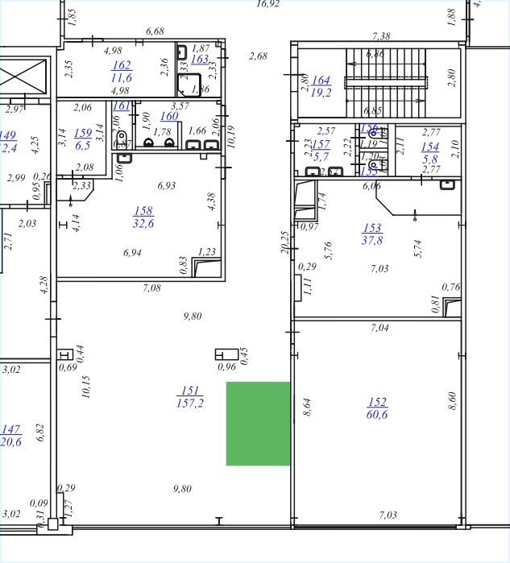

АРЕНДОДАТЕЛЬ: | АРЕНДАТОР:
ГАУ ДО СО СШОР «Академия хоккея «Спартаковец»  Директор _________/ Немолодышев С.А./  М.П. | ______________/_______________/  М.П.

Приложение № 3 к Документации

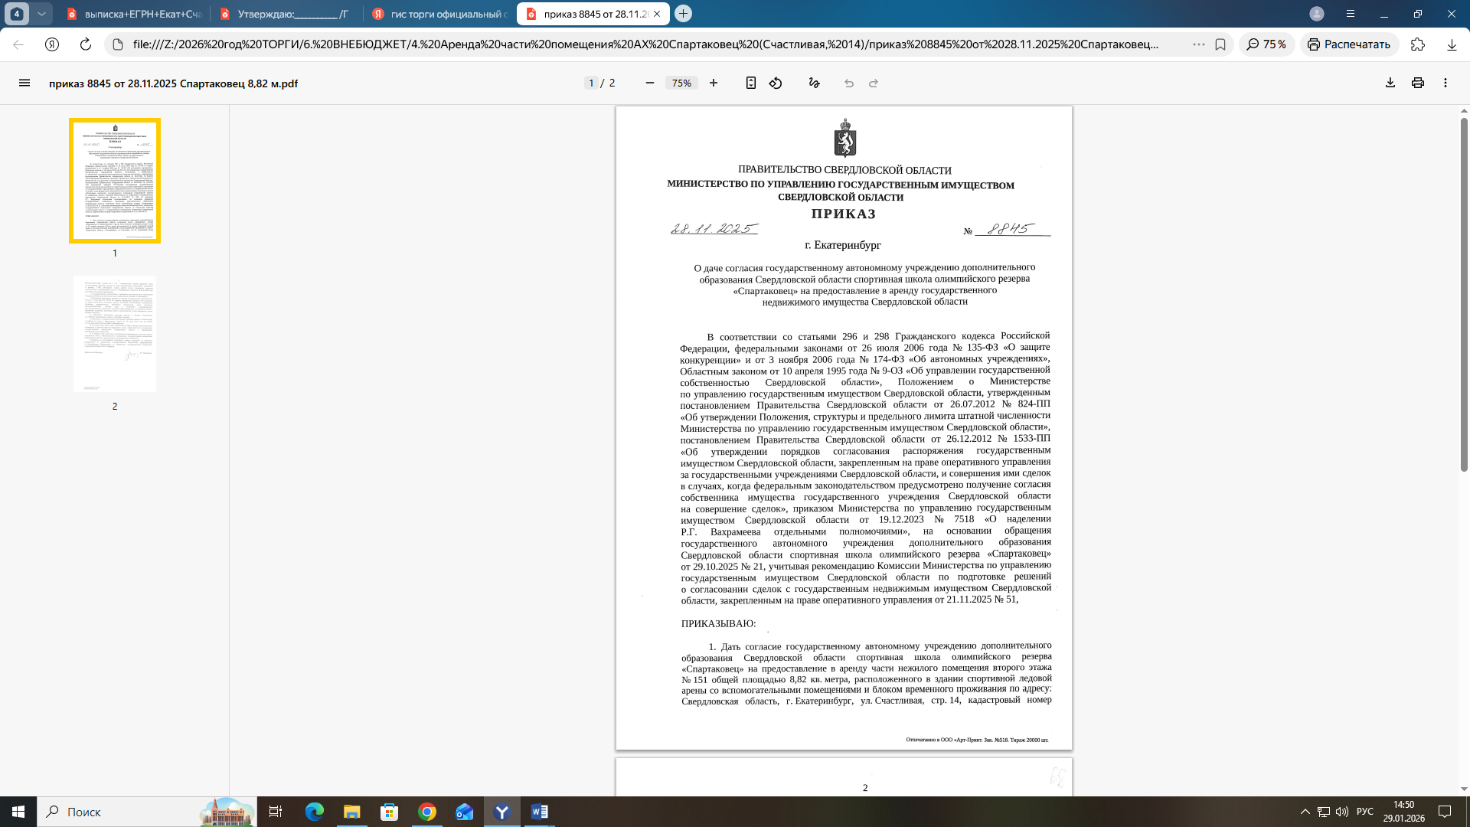

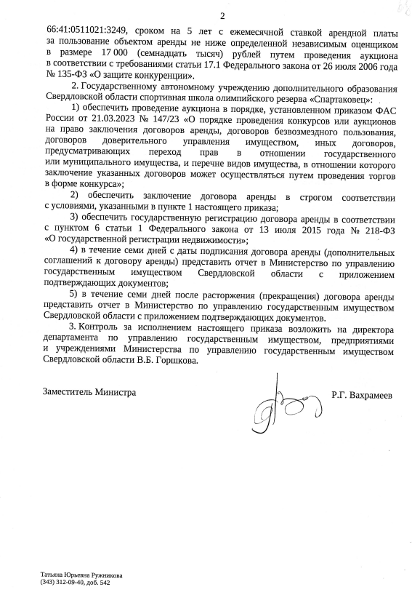

Приложение № 4 к Документации

План второго этажа здания

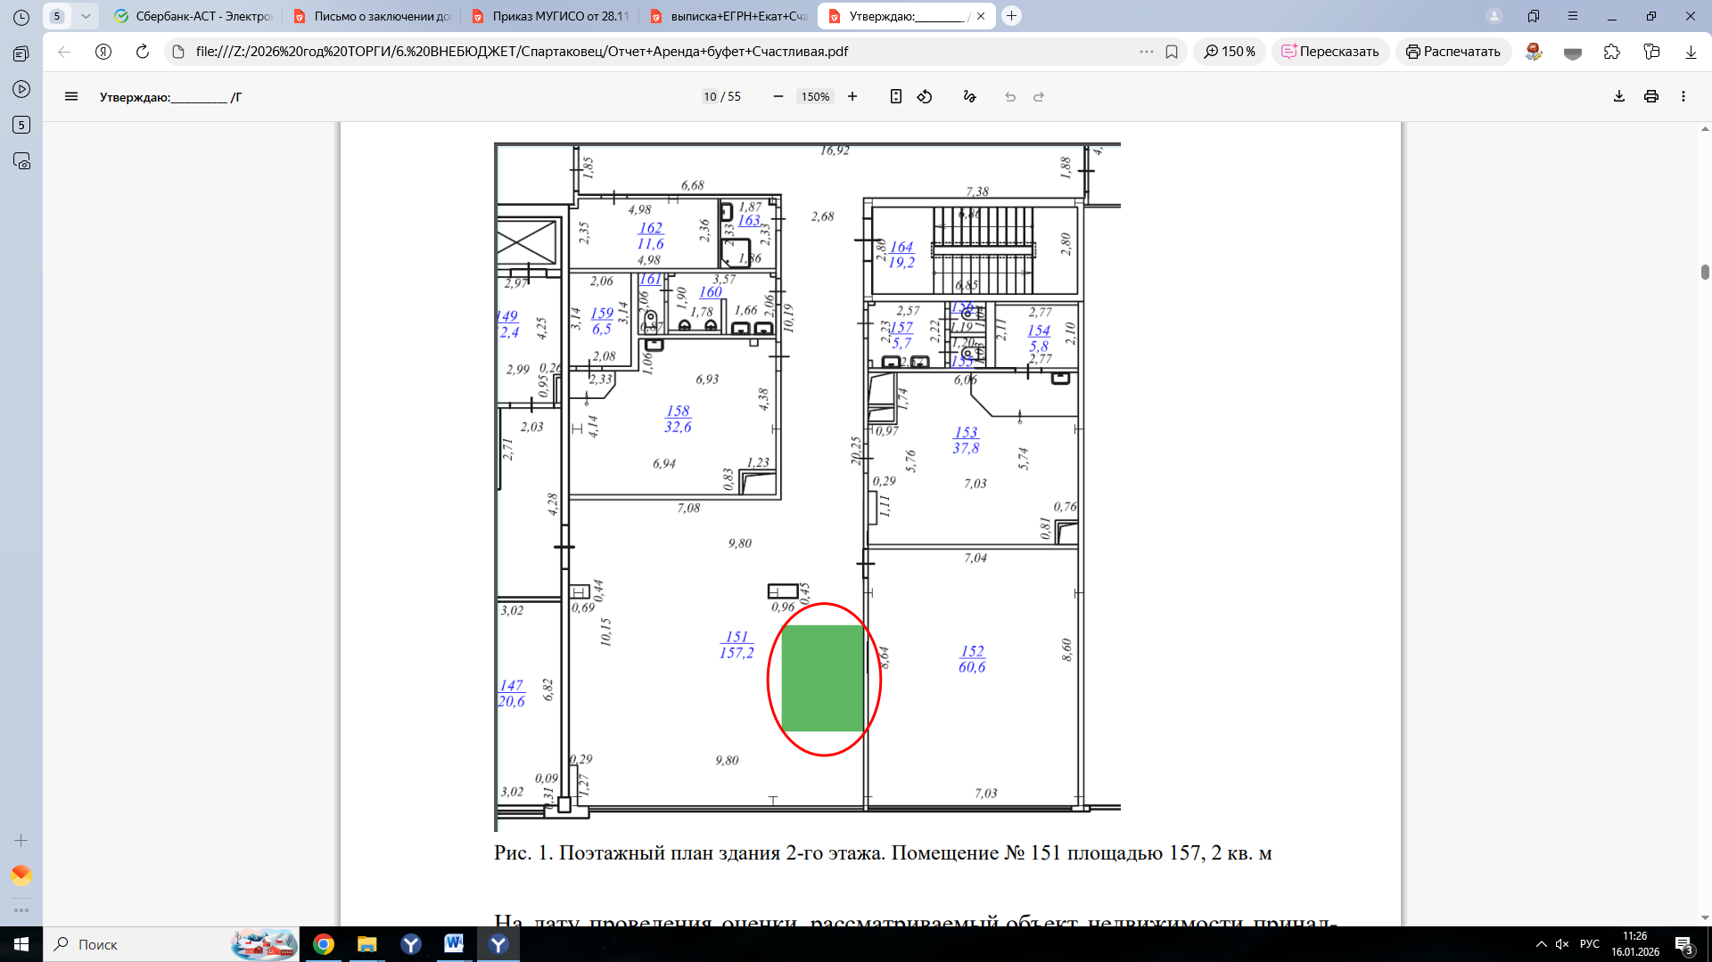

Приложение № 5 к Документации

